Утверждаю
Директор МБОУ СОШ № 5
_____________Е.А.Шуптиева

Расписание учебной деятельности 4Г класса. Классный руководитель: Е.В. Зелинская
Дата | № урока | Предмет | Тема урока | Контроль | E-mail
27.04 |  | Литер.чтение | Кир Булычёв «Путешествие Алисы». | Стр.150-153, читать. | elena.zelinskaya.65@mail.ru
 |  | Математика | Повторение и закрепление изученного материала по теме «Деление на трёхзначное число». | Стр.77 № 318.
 |  | Русский язык | Написание изложения. | Стр.104 Упр.217
 |  | Технология | Что умеют компьютеры? | Учебник стр.19-21.
 |  | Физкультура | Режим дня. Физическое развитие и физическая подготовленность. | Написать свой режим дня. Выполнить комплекс ОРУ. | alena_kovaleva1997@bk.ru
28.04 |  | Математика | Письменное деление на трёхзначное число. Решение изученных видов. | Стр. 79 № 7  Решение прислать на эл.почту. | elena.zelinskaya.65@mail.ru
 |  | Русский язык | Правописание глаголов в настоящем и будущем времени. (Обобщение). | Стр.106, Упр.223.
 |  | Английский язык | Теперь я знаю. Я люблю английский. | РТ стр.57 упр.3,4  (Задания выполнить и прислать фото на эл.почту 29.04. до 12.00) | oksana.dygai@yandex.ru
 |  | Немецкий язык | Информативное чтение. | Упр.Е письменно. Стр.87.
 |  | Окружающий мир | Такие разные праздники. | Стр.147-155, Р.Т. | elena.zelinskaya.65@mail.ru
29.04 |  | Математика | Деление с остатком. | Стр.81 № 11. | elena.zelinskaya.65@mail.ru
 |  | Русский язык | Правописание глаголов в прошедшем времени. | Стр.109 Упр.230.
 |  | Музыка | Песни военных лет. | Нарисовать рисунки к песням. | e.fedchenko2012@yandex.ru
 |  | Физкультура | 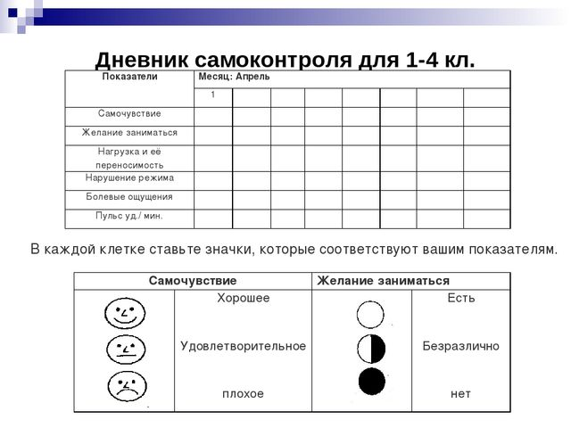  Режим дня. Физическое развитие и физическая подготовленность. Повторение. | Завести дневник самоконтроля, заполнять его каждый урок. Выполнить комплекс ОРУ | alena_kovaleva1997@bk.ru
 |  | Лит.чтение | Кир Булычёв «Путешествие Алисы». | Стр.153-156.(читать). | elena.zelinskaya.65@mail.ru
30.04 |  | Математика | Письменное деление на трёхзначное число, когда в частном есть нули. | Стр.82 №3. | elena.zelinskaya.65@mail.ru
 |  | Английский язык | Контрольная работа по теме: «Воспоминания». | Учебник стр.118 упр.3 написать и перевести в тетрадь.(Задания выполнить до  03.05. до 13.00) | oksana.dygai@yandex.ru
 |  | Немецкий язык | Пасхальные каникулы. | Упр.7, стр.85-86. (Читать и переводить).
 |  | Русский язык | Правописание глаголов в прошедшем времени. Изменение глаголов прошедшего времени по родам и числам. | Стр.111  Упр.234 | elena.zelinskaya.65@mail.ru
 |  | Окружающий мир | Проверим себя и оценим свои достижения. | Выполнить тест №11,  Р.Т.

